

**T.C.**

**YOZGAT BOZOK ÜNİVERSİTESİ MÜHENDİSLİK MİMARLIK FAKÜLTESİ BİLGİSAYAR MÜHENDİSLİĞİ**

**ÖDEV KONUSU**

# **EVRİMSEL ALGORİTMA PSO İLE BEALE MALİYET FONKSİYONU HESAPLAMA**

**DERSİN SORUMLUSU**

#### Sayın Öğr. Gör. Dr. Türker KOZA

**Ahmet REÇBER**

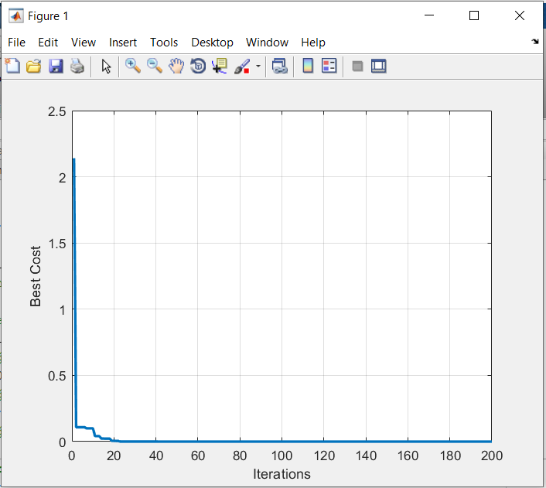

#### Alt sınır 10 ile -10 arasında, 200 iterasyon, yineleme sayısı 50 ve değişken sayısı 5 olduğu zaman yaklaşık 20. iterasyonda doğru sonuca yakınsamaktadır.

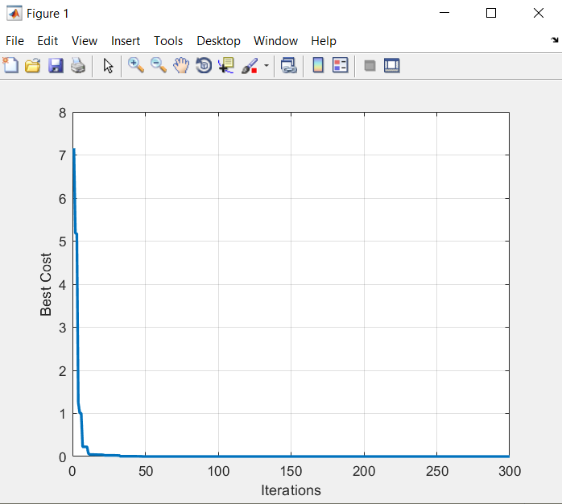

#### Alt sınır 10 ile -10 arasında, 300 iterasyon, yineleme sayısı 60 ve değişken sayısı 5 olduğu zaman yaklaşık 12. iterasyonda doğru sonuca yakınsamaktadır.

#### C:\Users\AhmetTheRipper\AppData\Local\Microsoft\Windows\INetCache\Content.Word\Ekran Alıntısı3.png

#### Alt sınır 50 ile -50 arasında, 300 iterasyon, yineleme sayısı 50 ve değişken sayısı 5 olduğu zaman yaklaşık 78. iterasyonda doğru sonuca yakınsamaktadır.

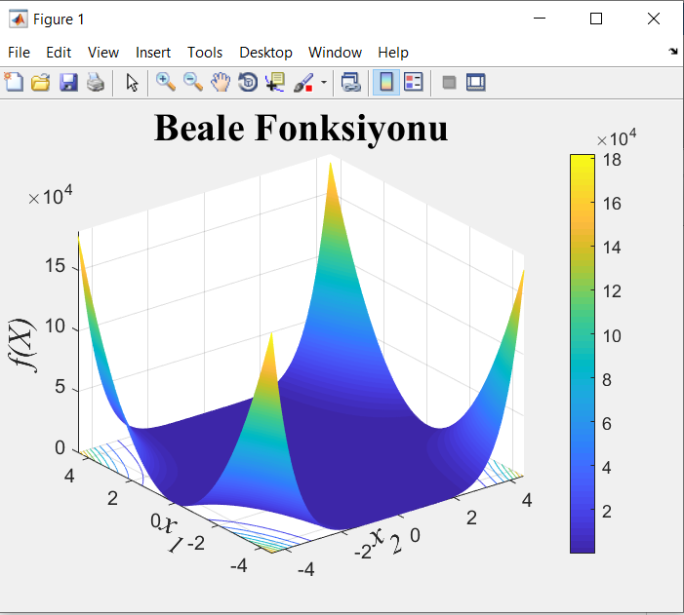

Yukarıda ki şekilde Beale Fonksiyonunu Mesh komutu ve girdilere göre birkaç for döngüsü ile çizdirdim şekil yukarıda ki gibidir.

**Değerlendirme-Yorum**

https://www.sfu.ca/~ssurjano/beale2.png

Beale fonksiyonu yukarıda ki denklem ile çözülür. Verdiğimiz aralıklara ve iterasyon sayısına bağlı olarak sonucumuz değişmektedir.

İterasyon sayısı arttığı zaman gerçek sonuca daha çabuk yakınsamaktadır. Verdiğimiz alt ve üst sınırlara göre aralığımız değişmektedir. Beale fonksiyonunun normal değer aralığı 10 ile -10 arasındadır. Değişken sayısı ise 5’dir. Bu değişken sayısına göre parametrelerimiz değişmektedir. Bu parametrelerin güncellemesi ile gerçek sonuca daha yakın ya da daha uzak sonuçlar türetebiliriz. Bu yüzden parametre değerlerinin doğru bir şekilde güncellenmesi gerekmektedir.